**Relatorios**

**no**

**iDART**

**Guia do Usuário**

Indice

**1.** **Introdução** 3

**1.1.** **Objectivos** 3

**2.** **Bem vindo ao iDART** 3

3. Relatorios 4

3.1. FILA paciente 4

3.2. ARV’s Dispensados 6

3.3. MMIA MISAU 9

3.4. Historio de Levantamentos 11

3.5. Pacientes em Dispensa Trimestral 13

3.6. Pacientes esperados em um dia 15

3.7. Faltosos ao Levantamento de ARV’S para APSS 17

3.8. Faltosos ao Levantamento de ARV’S 20

3.9. Faltosos e/ou Abandonos 22

3.10. Faltosos e/ou Abandonos nas Dispensa Trimestral 24

3.11. Pacientes Abandono 26

3.12. Pacientes que Abandonaram e Retornaram 28

4. Analise de Qualidade de Dados 30

1. **Introdução**

O iDART (intelligent Dispensing of ART) é uma solução de software que utiliza o código de barras, projectada para suportar o registo e a dispensa de ARVs no sector de cuidados de saúde pública;

Dentre as várias potencialidades deste software, podemos destacar:

Apoiar ao pessoal de Farmácia no seu papel de dispensar ARVs com precisão para um número crescente de pacientes, em pouco tempo;

Gerar diversos relatórios sobre os medicamentos e pacientes para responder os requisitos do governo e de financiadores.

* 1. **Objectivos**

Este guião tem como objectivo, ajudar os profissionais de farmácia e outros que estejam a utilizar o sistema iDART a de criar fortes capacidades no lançamento de dados de dispensa dos medicamentos antiretrovirais.

1. **Bem vindo ao iDART**

Uma vez que o iDART esta instalado e conectado a base de dados, o usuário poderá entrar no sistema iDART digitando seu nome do usuário e sua senha.

Ao entrar no sistema iDART o usuário será direccionado a tela principal que contém cinco menus, onde cada um deles nos leva para a sua própria tela de funcionalidades.

Antes da tela principal o sistema lança alertas de sobre os níveis de stock dos medicamentos.

# Relatorios

O iDART contem diversos relatorio que auxiliam os utilizadores para um gestao efectiva de **Stock, Assiduidade do Paciente e outros.**

## FILA paciente

O idart tem a capacidade de emitir/criar filas electronicos. No caso dos administrativos nao localizar o FILA de um determinado paciente, e possivel imprimir uma copia do Fila para o respectivo pacinte.

Para criar esta lista deve seguir os seguintes passos:

1. Seleccionar na tela principal o botao 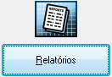; 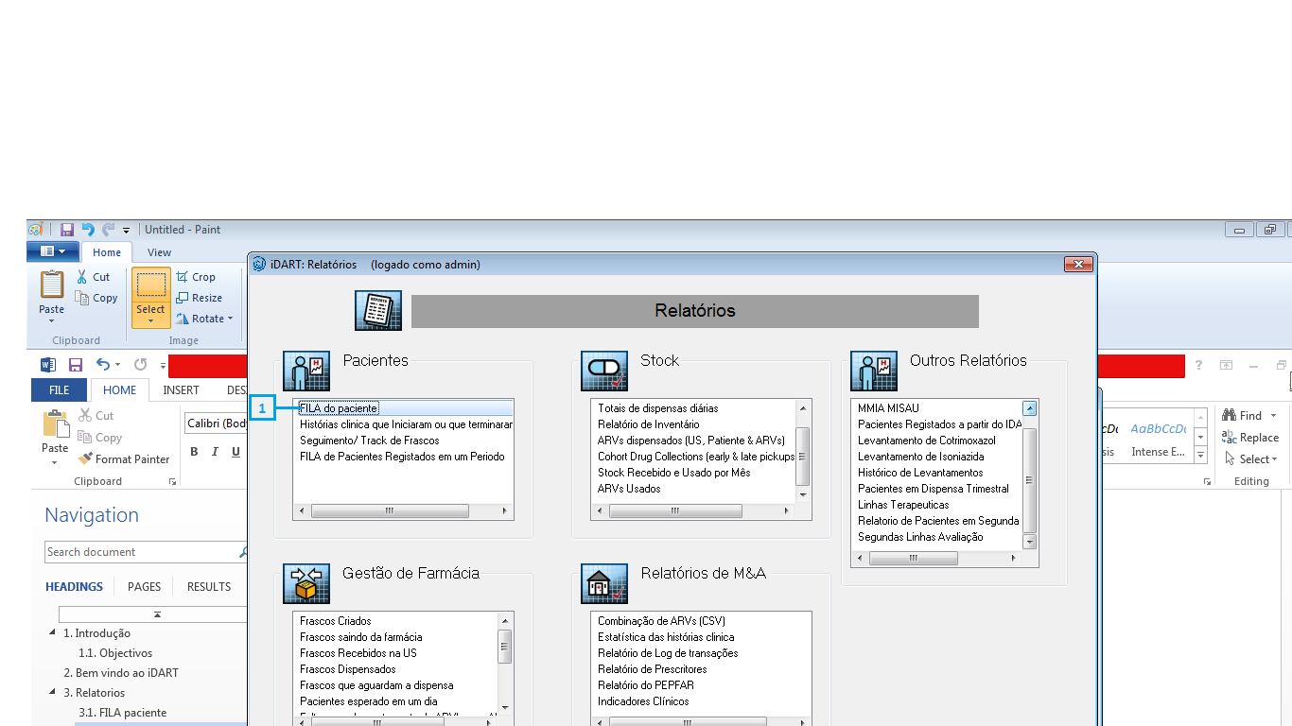

Figure 1: Painel principal de relatorios

1. Dar um click no relatorio “**FILA Paciente**”

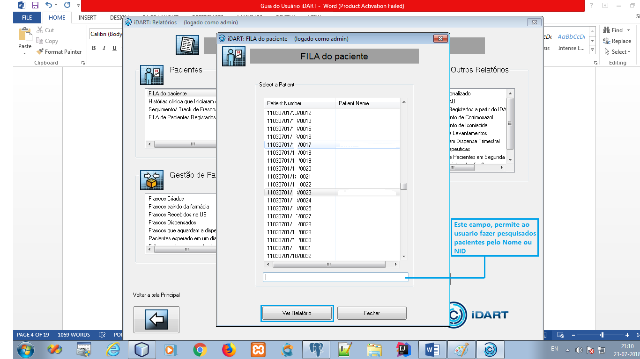

Figure 2:Pesquisar nome do Paciente

1. Seleccione o paciente do qual pretende visualizar o Fila.
2. Apos seleccionar as datas que pretende analisar, de um click no botao 

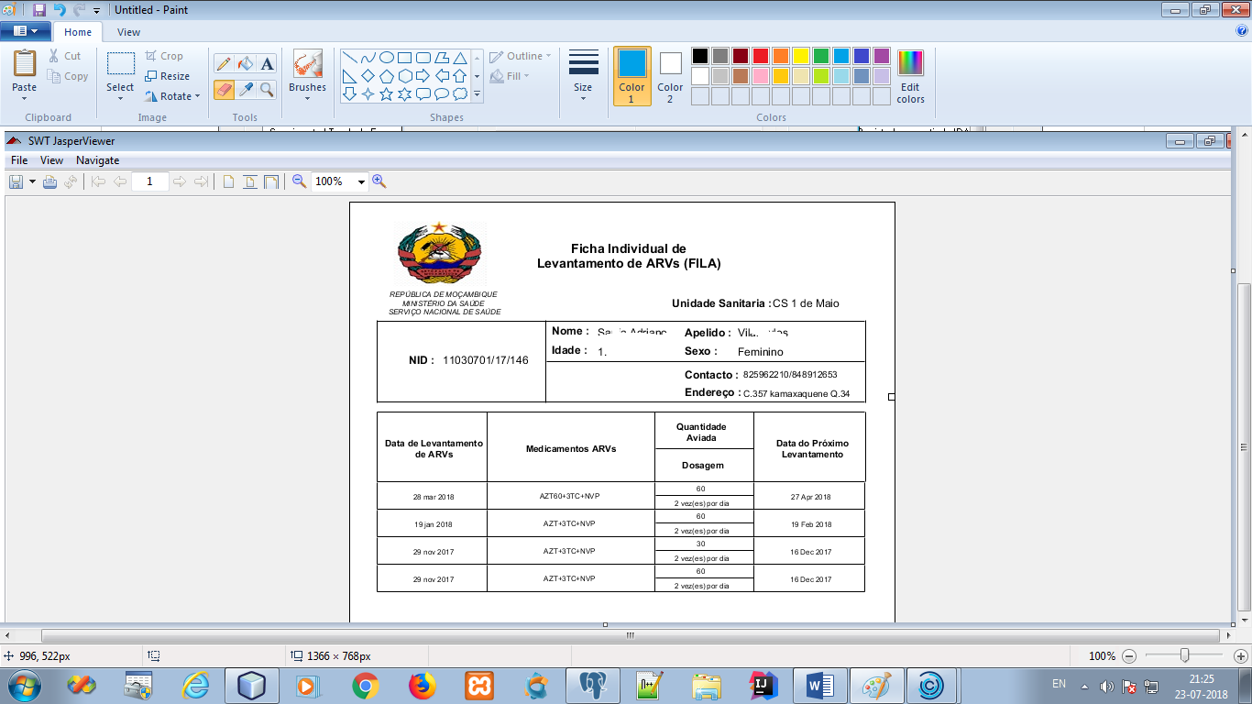

Figure 3:Fila geral do paciente

Nesta caso temos o fila electronico do qual pode ser impresso e arquivado.

## ARV’s Dispensados

1. Seleccionar na tela principal o botao ;

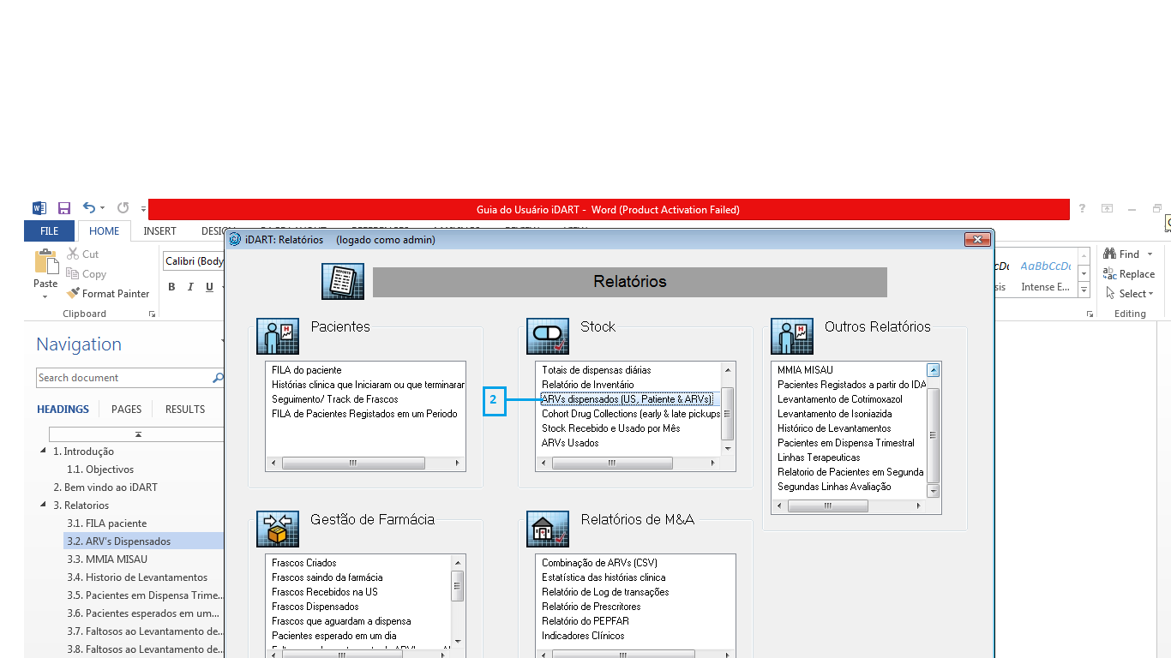

Figure 4:Painel principal de relatorios

1. Dar um click no relatorio “**ARV’s Dispensados**

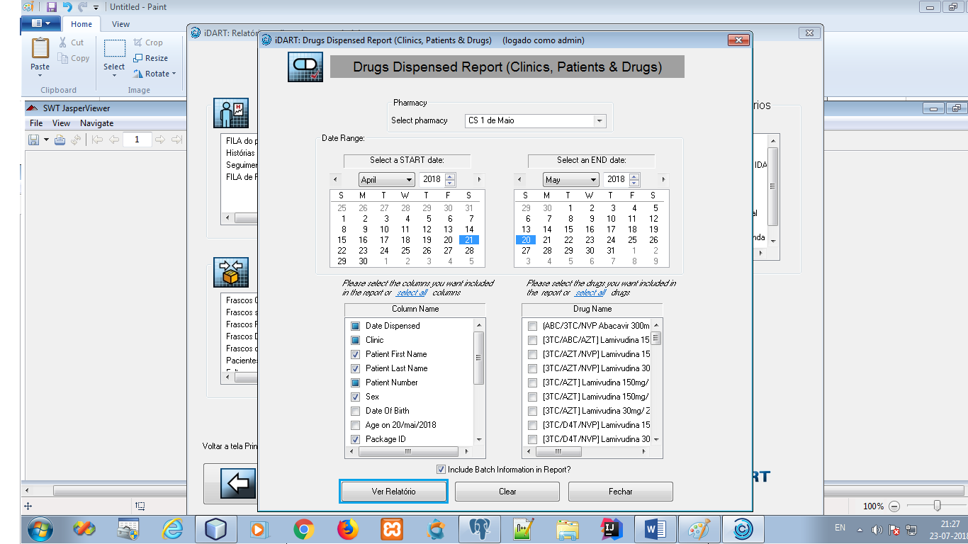

Figure 5: Selecionar datas para analise

1. Seleccione o periodo que pretende analisar
2. Apos seleccionar as datas que pretende analisar, de um click no botao 
3. Apos a dar um click no botao “**Ver Relatorios”**o Sistema ir mostrar uma janela para seleccionar o local onde pretende guarder/salvar a lista. Ver na figura 6:

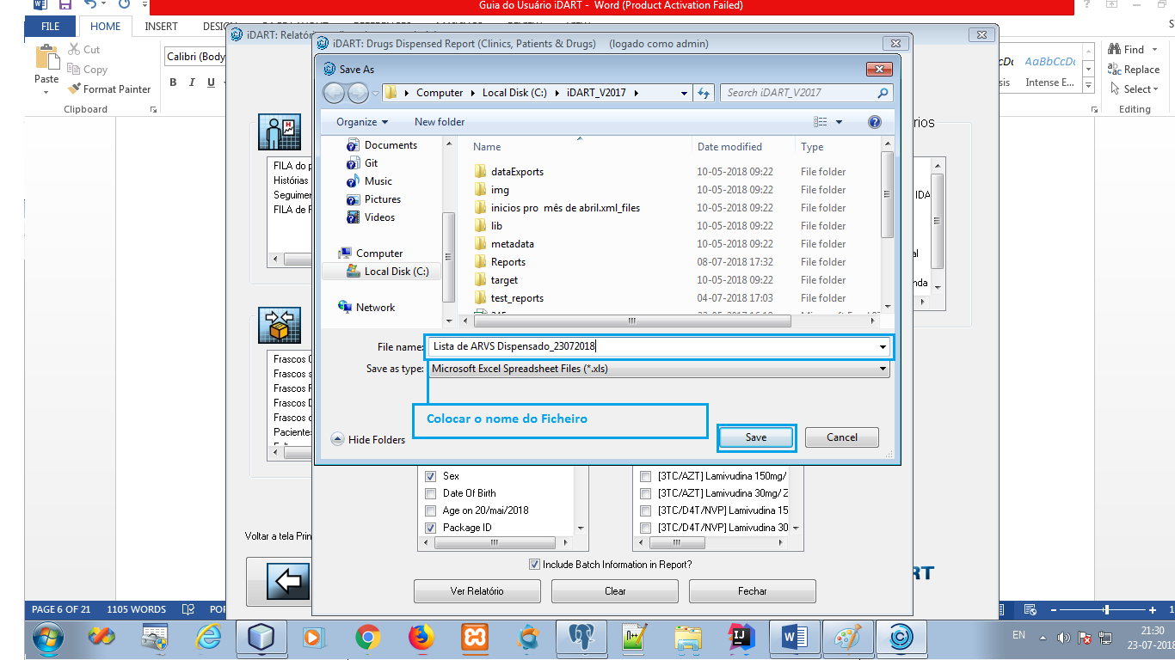

Figure 6:Definir o local onde ira salvar/gravar a lista

* Apos ter seleccionado o local onde pretende guarder/salvar a lista, cick no botao 

O sistema ir criar um ficheiro “**excel**” na directorio seleccionado

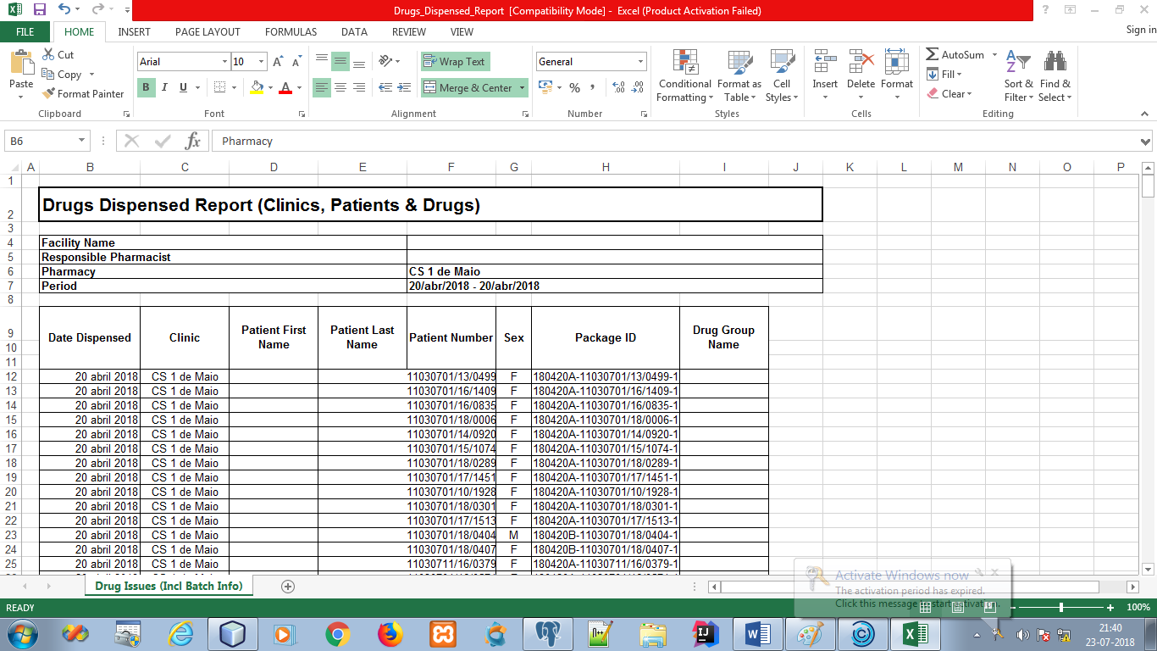

Figure 7:Lista de ARV's dispensados

## MMIA MISAU

1. Seleccionar na tela principal o botao ;

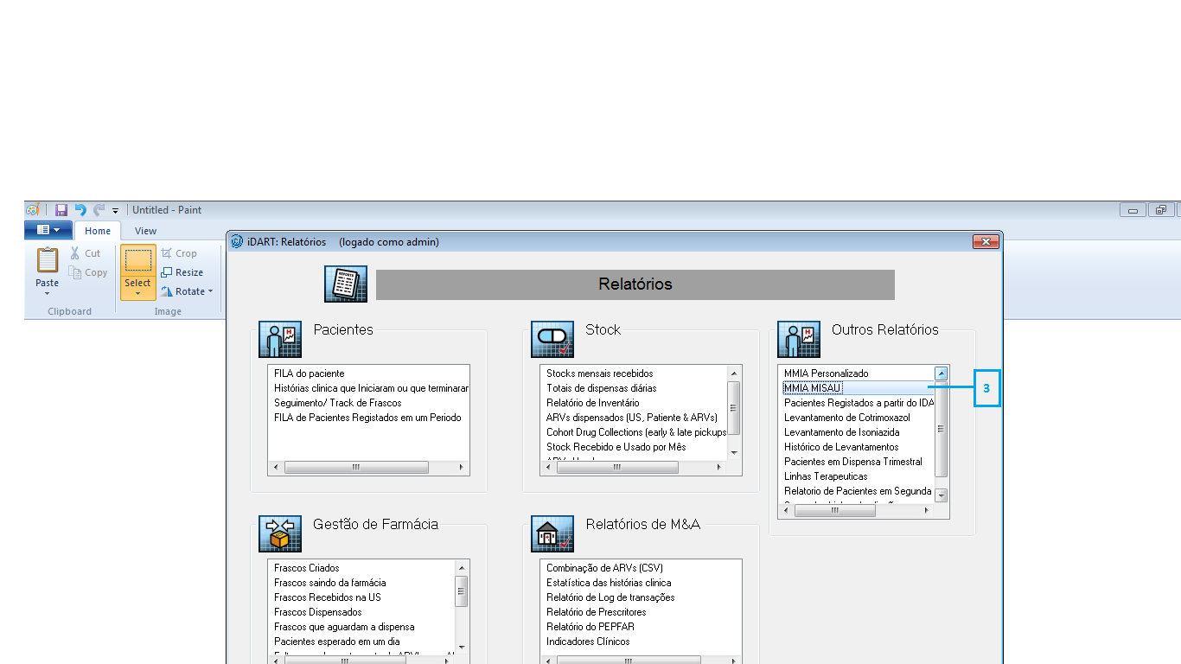

Figure 8:Painel principal de relatorios

1. Dar um click no relatorio “**MMIA MISAU**”
2. Seleccione o periodo que pretende analisar

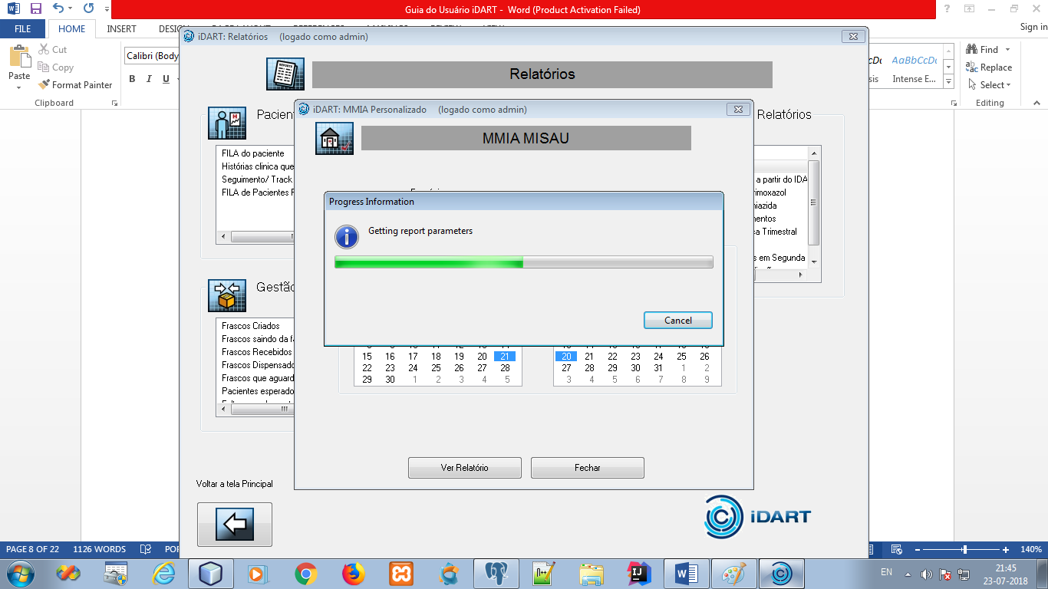

Figure 9: Processando o relatorio

1. Apos seleccionar as datas que pretende analisar, de um click no botao 

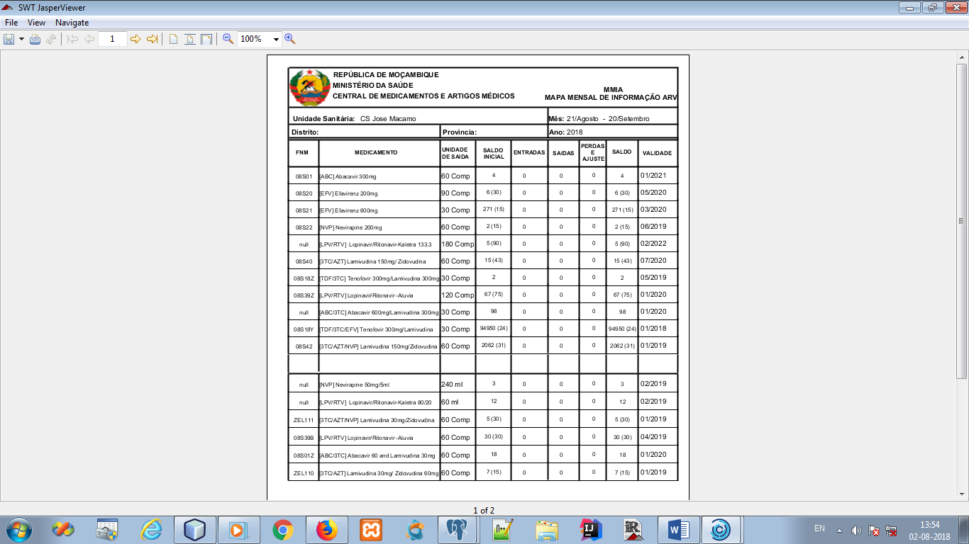

Figure 10:MMIA MISAU Parte I

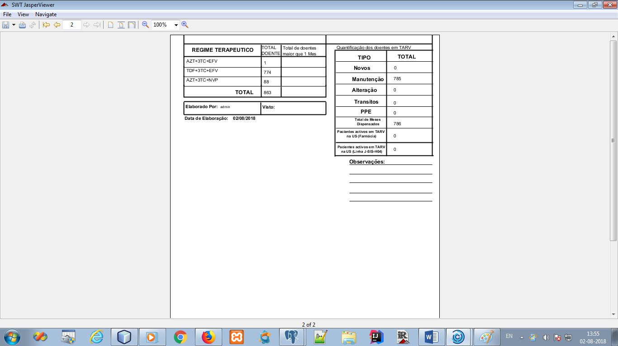

Figure 11: MMIA MISAU Parte II

## Historio de Levantamentos

Este relatorio tem por finalidade listar pacientes que levantaram ARV’S num determinado periodo.

Para criar esta lista deve seguir os seguintes passos:

1. Seleccionar na tela principal o botao ;

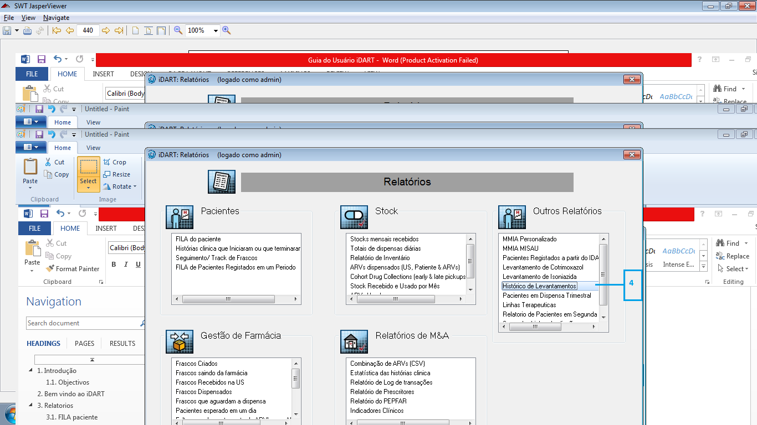

Figure 12:Painel principal de relatorios

1. Dar um click no relatorio “**Historico de Levantamentos**”

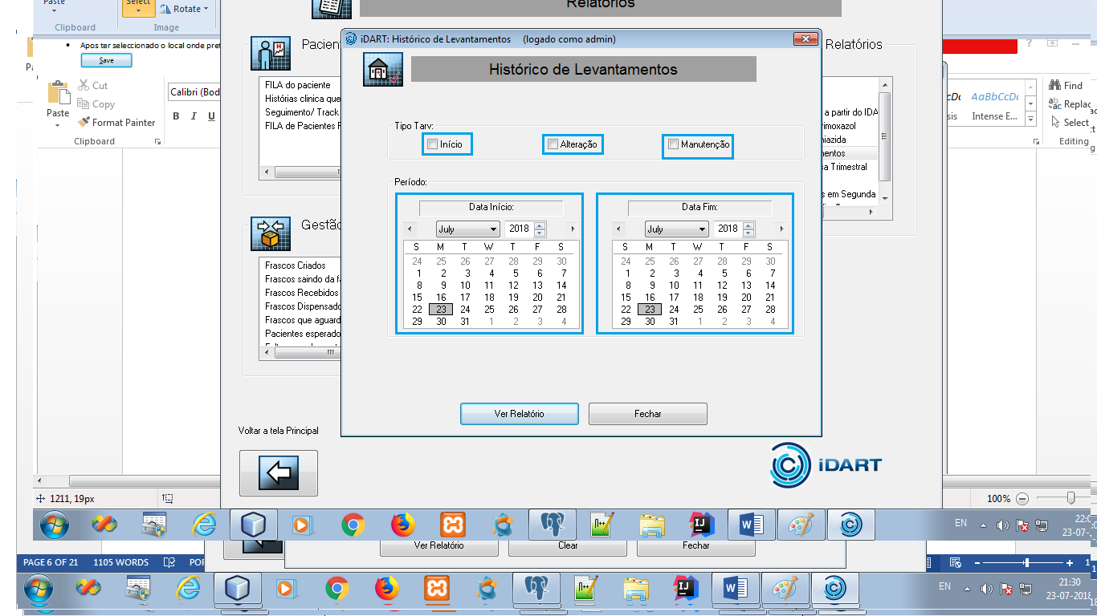

Figure 13:Selecionar datas para analise

1. Seleccione ,  ou  e o periodo que pretende analisar.

Nota: Neste relatorio o usuario deve seleccionar pelo menos um das opcaoes acima referidas.

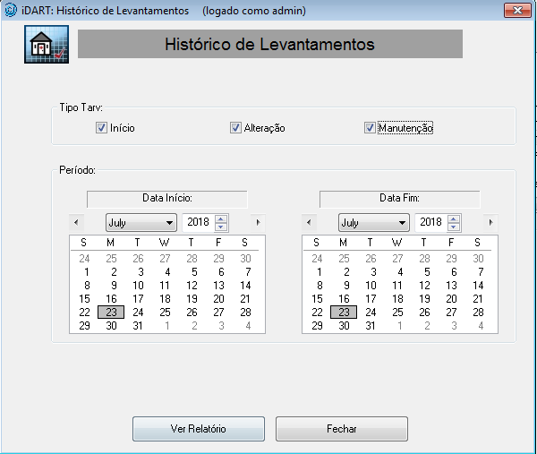

1. Apos seleccionar as datas que pretende analisar, de um click no botao 

## Pacientes em Dispensa Trimestral

Este relatorio tem por objectivo listar pacientes em dispensa trimestral.

Para criar esta lista deve seguir os seguintes passos:

1. Seleccionar na tela principal o botao ;

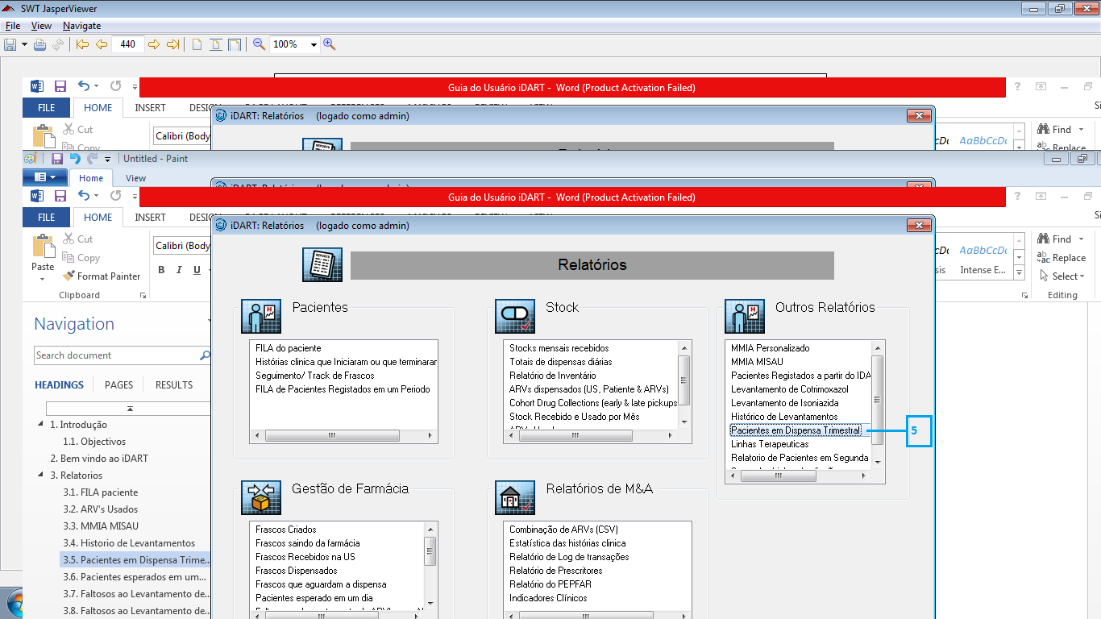

Figure 14:Painel principal de relatorios

1. Dar um click no relatorio “**Pacientes em Dispensa Trimestral**”
2. Seleccione o periodo que pretende analisar

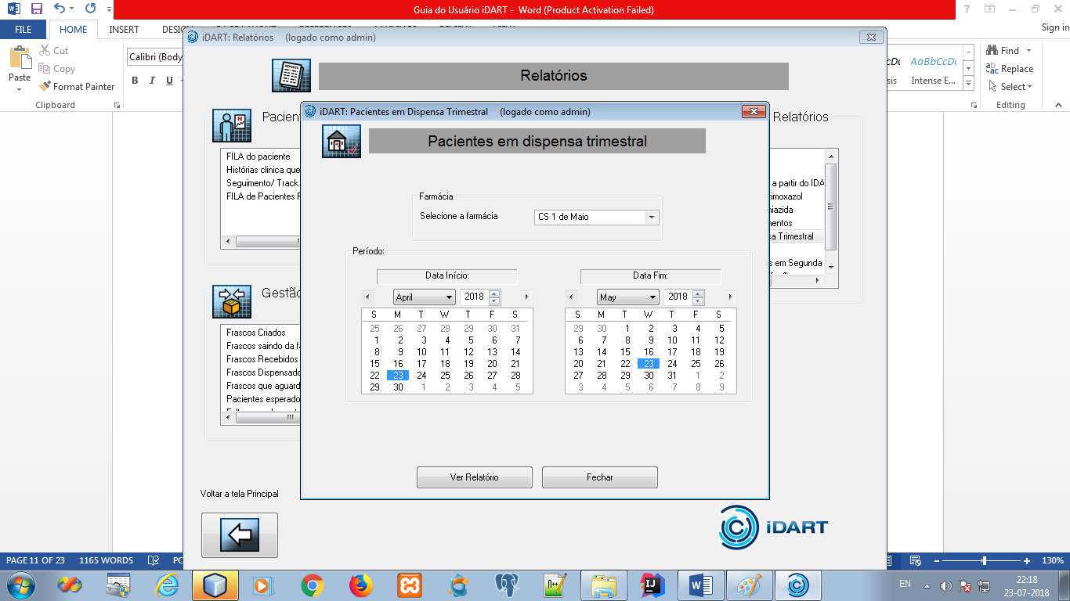

Figure 15:Selecionar datas para analise

1. Apos seleccionar as datas que pretende analisar, de um click no botao 

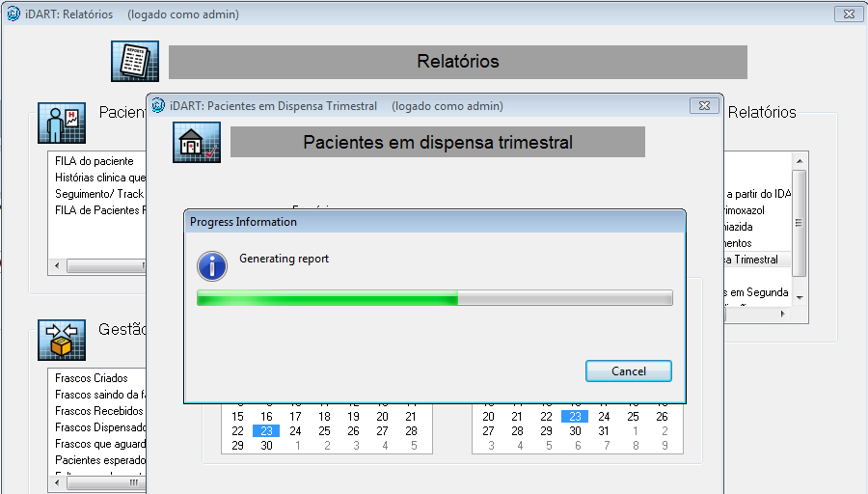

Figure 16:Processando o relatorio

Neste momento o sistema esta processando(gerando dados) para emitir o resultado.

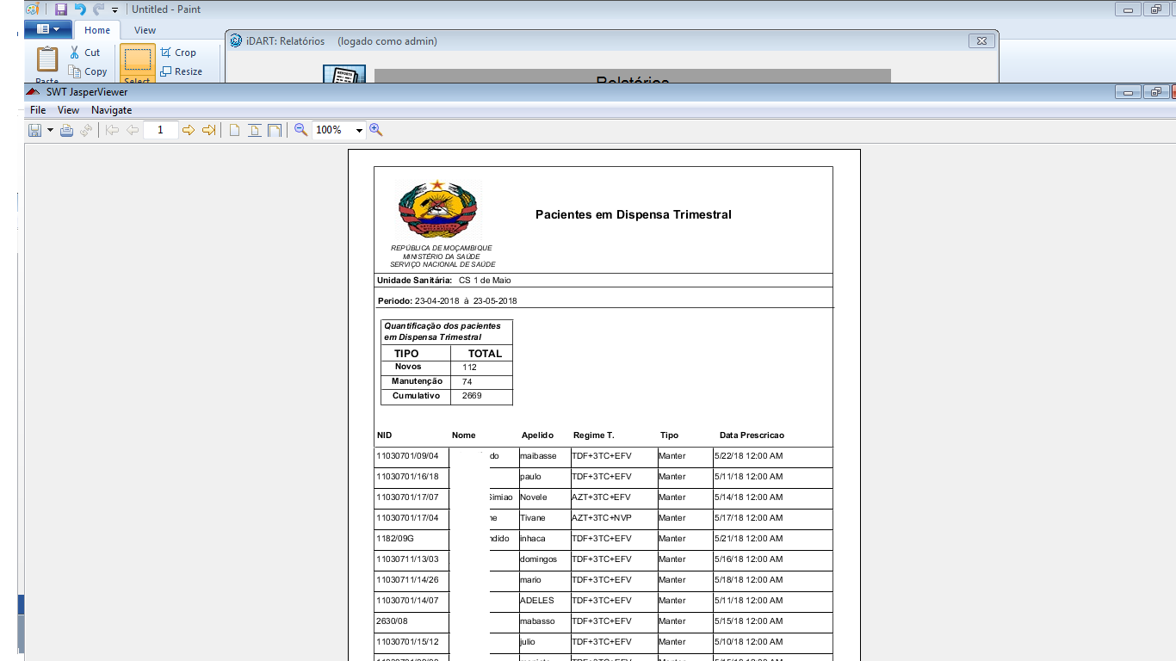

Figure 17:Relatorio de pacientes na dispensa trimestral

## Pacientes esperados em um dia

Este relatorio tem por objectivo criar um lista de pacientes que sao esperados na farmacia(US) para o levantamento de ARV’S numa determinada data.

Para criar esta lista deve seguir os seguintes passos:

1. Seleccionar na tela principal o botao ;

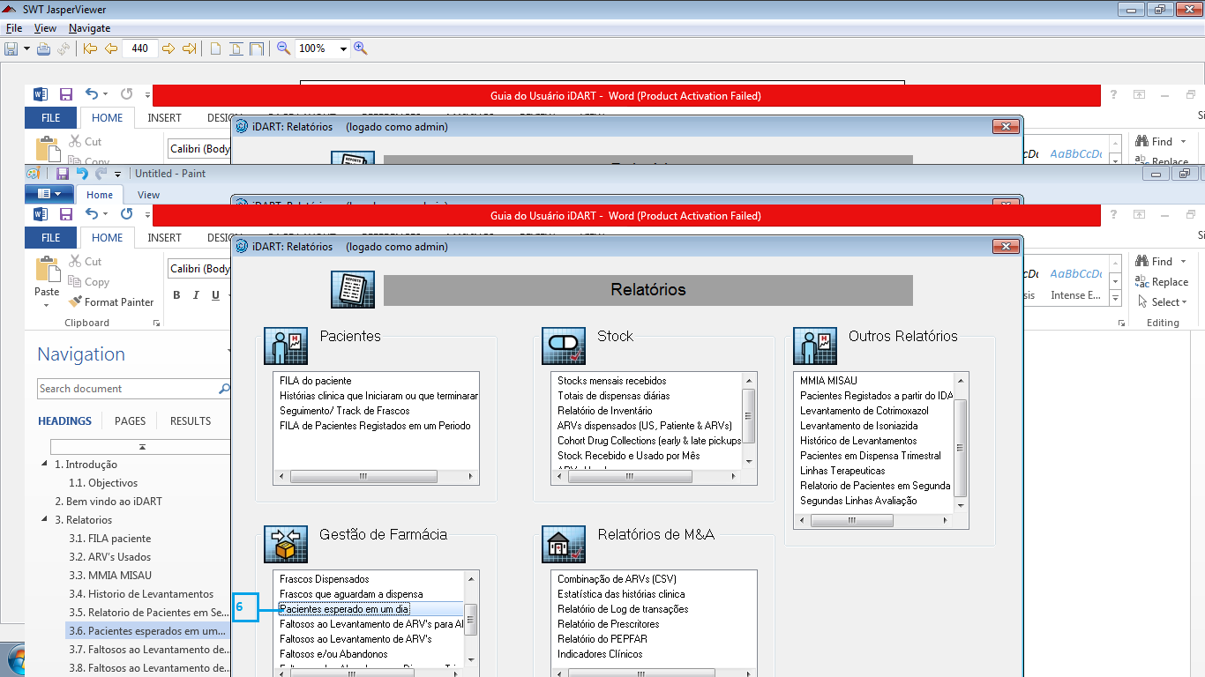

Figure 18:Painel principal de relatorios

1. Dar um click no relatorio “**Pacientes esperados em um dia**”
2. Seleccione o periodo que pretende analisar

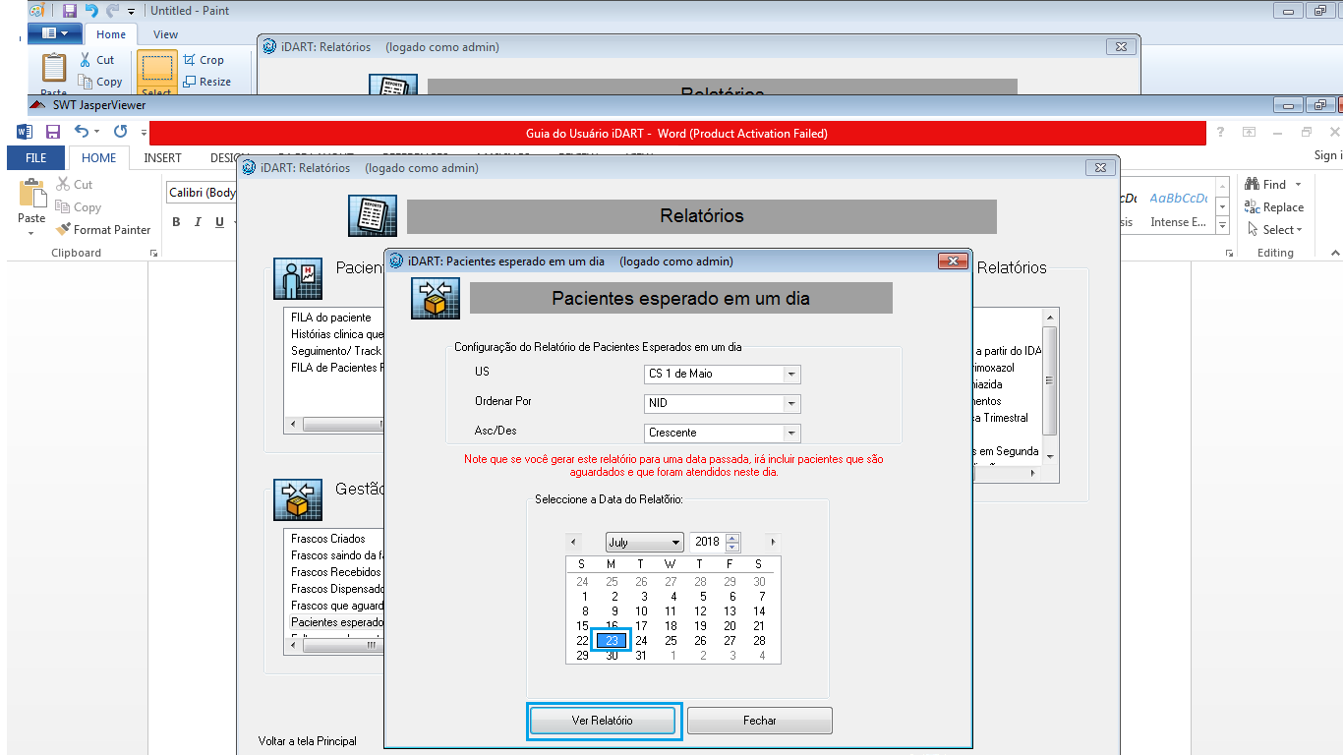

Figure 19: Selecionar data para analise

1. Apos seleccionar as datas que pretende analisar, de um click no botao 

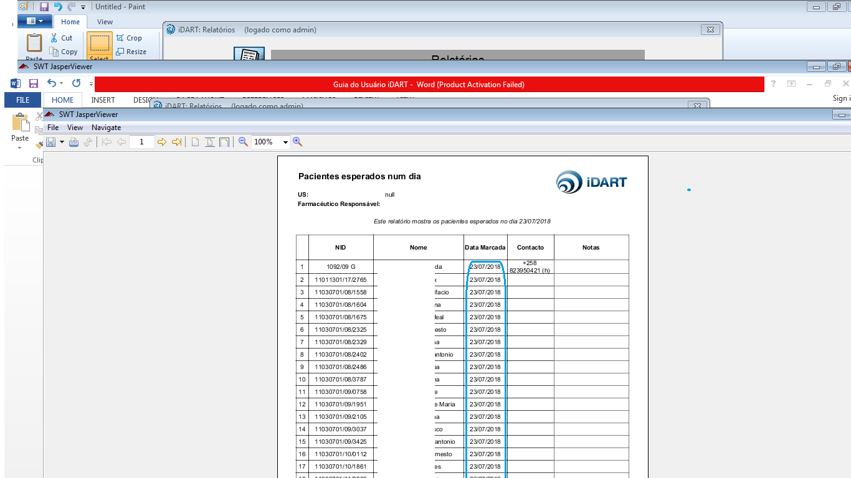

Figure 20:Lista de pacientes esperados em um dia

## Faltosos ao Levantamento de ARV’S para APSS

Este relatorio tem por objectivo criar um lista de pacientes sao faltosos ao levantamento de ARV’S para o APSS.

sPara criar esta lista deve seguir os seguintes passos:

1. Seleccionar na tela principal o botao ;

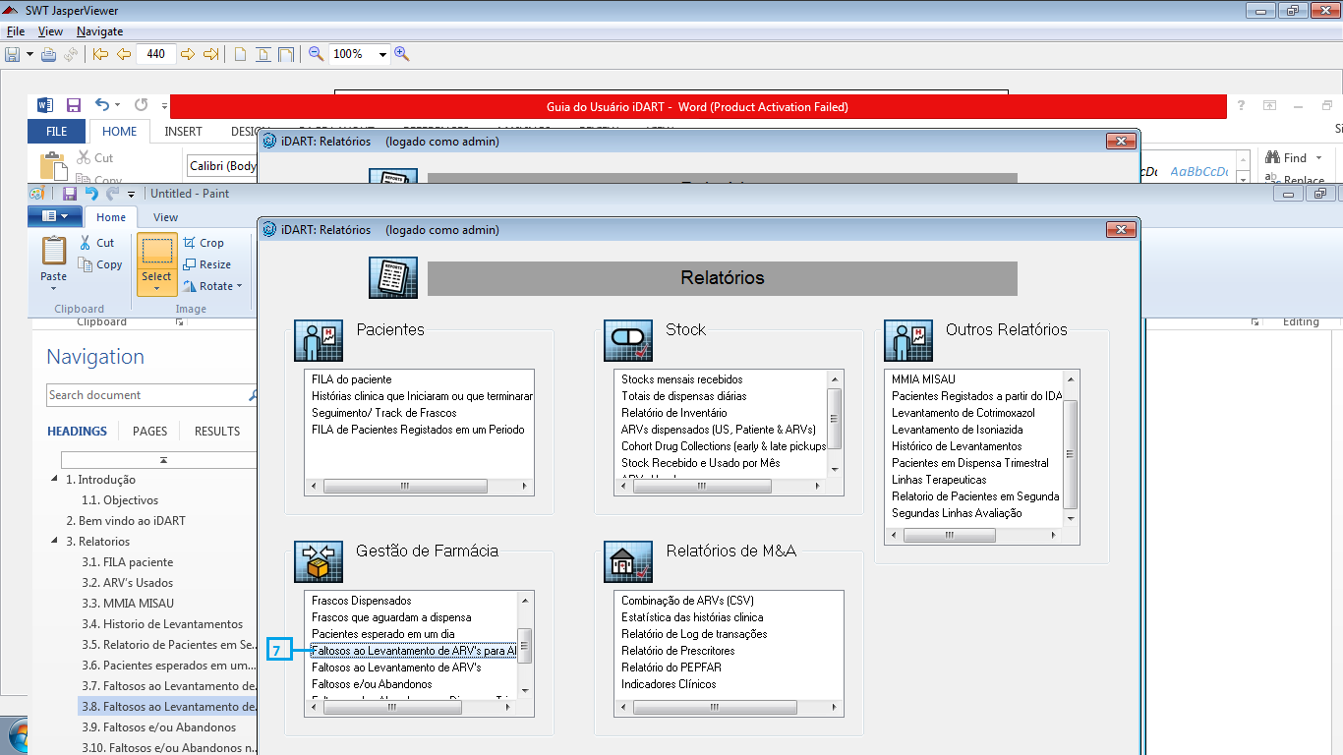

Figure 21:Painel principal de relatorios

1. Dar um click no relatorio “**Faltosos ao Levantamento de ARV’S para APSS**”
2. Seleccione o periodo que pretende analisar

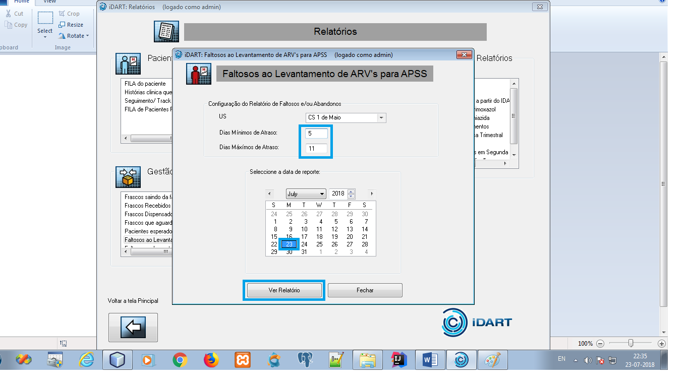

Figure 22:Selecionar data para analise

1. Apos seleccionar as datas que pretende analisar, de um click no botao 

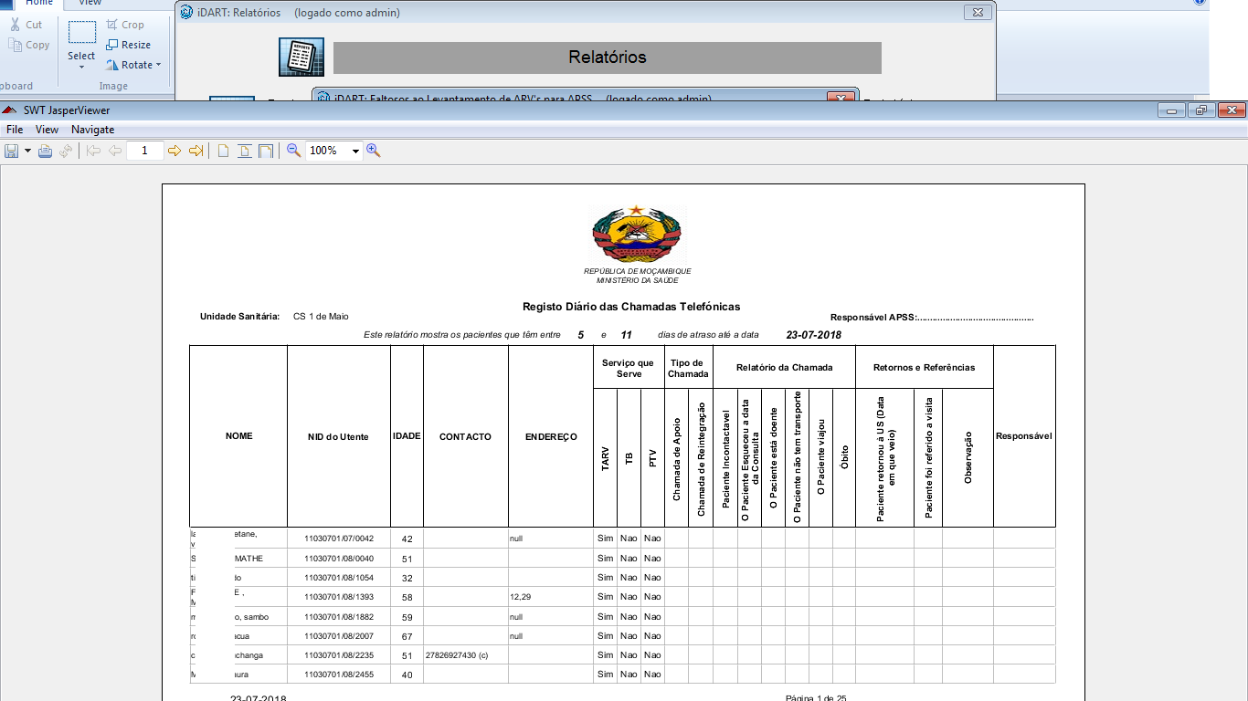

Figure 23: Lista de faltosos para APSS

Nota: Este relatorio em particular foi criado na pasicao horizontal, por isso quando imprime-se directamente sai com nomes curtados. Para tal nao suceder, devemos exportar/converter este ralatorio para PDF.

Para converter/exportar o relatorio para PDF, siga as seguintes instrucoes:

Click no menu **File🡪Export 🡪 Export as PDF,** ver figura 24:

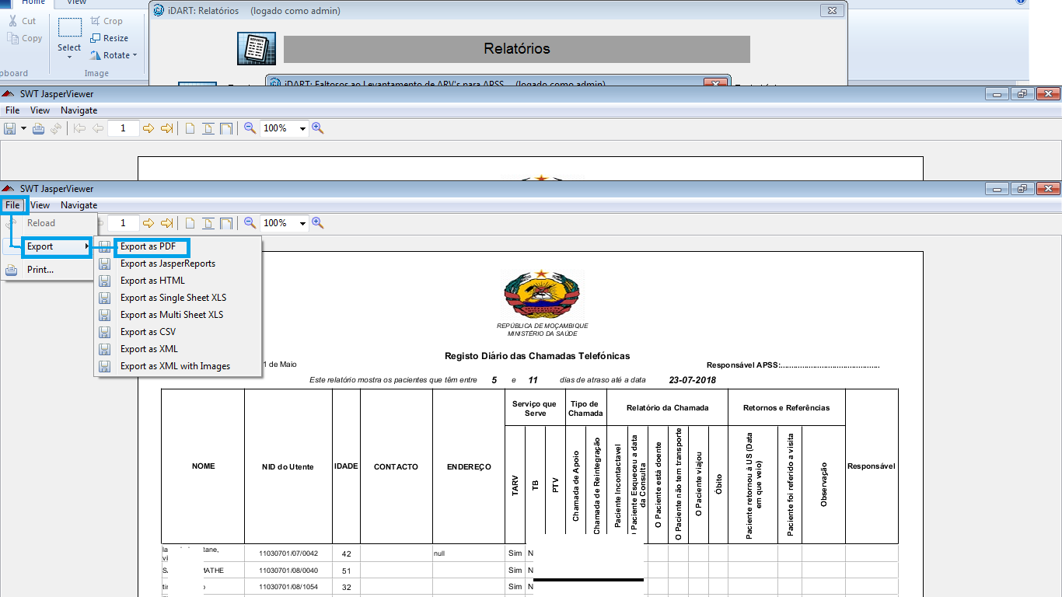

Figure 24:Exportar para PDF

* Apos a execucao das instrucoes o Sistema ir mostrar uma janela para seleccionar o local onde pretende guarder/salvar a lista. Ver na figura 25:

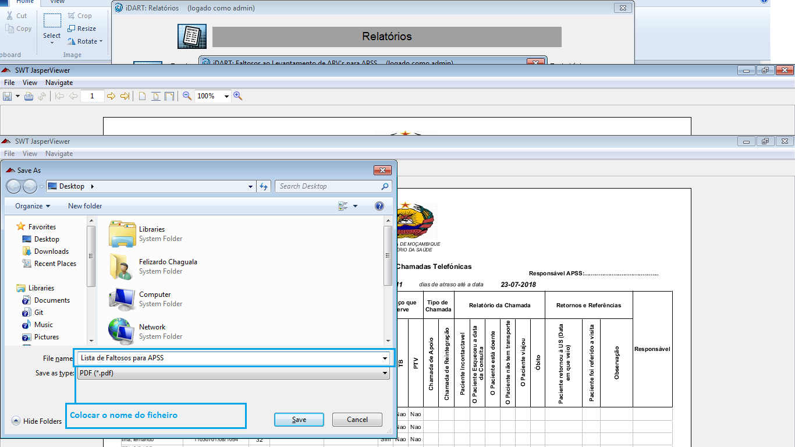

Figure 25:Selecionar local onde ira salvar o relatorio

## Faltosos ao Levantamento de ARV’S

1. Seleccionar na tela principal o botao ;

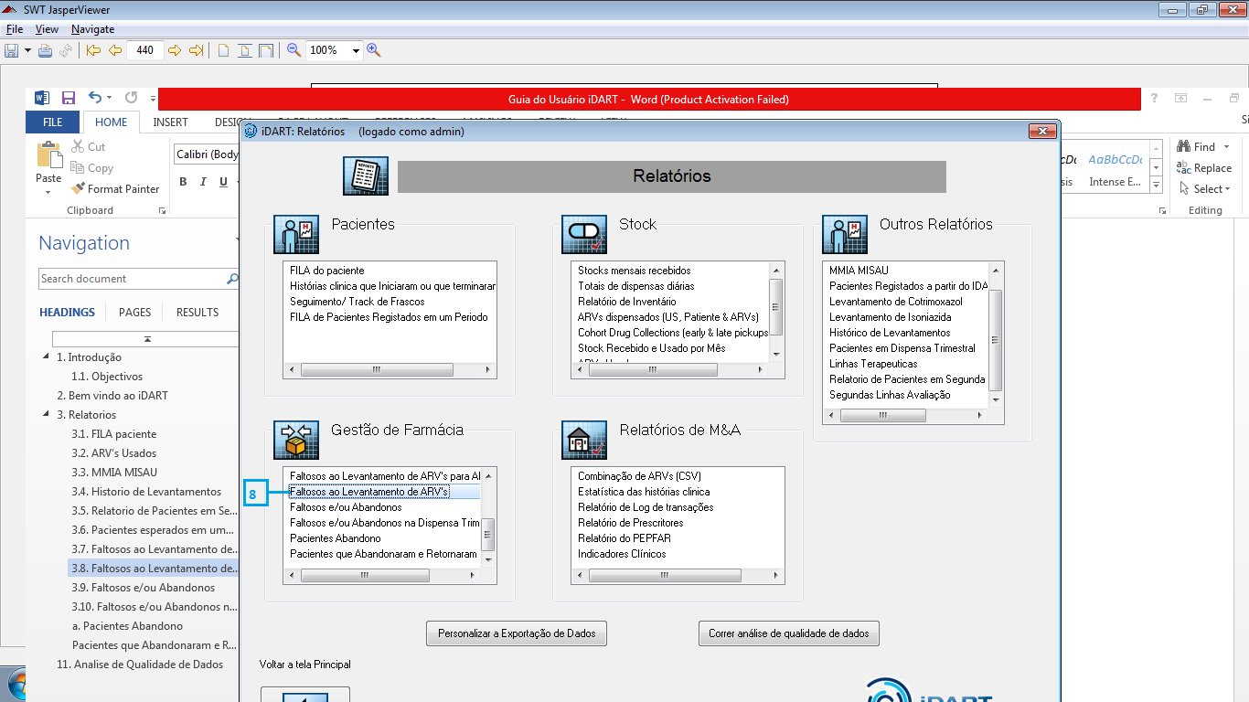

Figure 26:Painel principal de relatorios

1. Dar um click no relatorio “**Faltosos ao Levantamento de ARV’S**”
2. Seleccione o periodo que pretende analisar

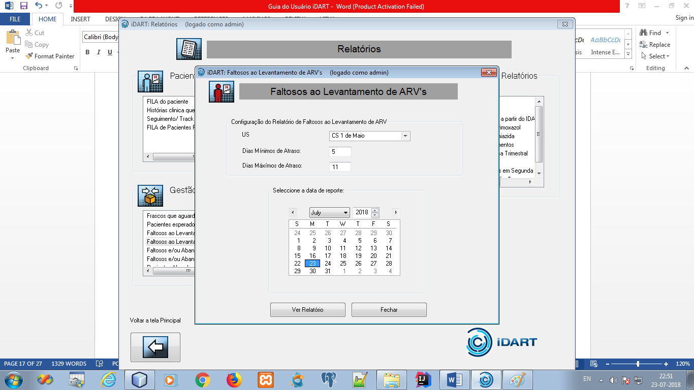

Figure 27:selecionar data para analise

1. Apos seleccionar as datas que pretende analisar, de um click no botao 

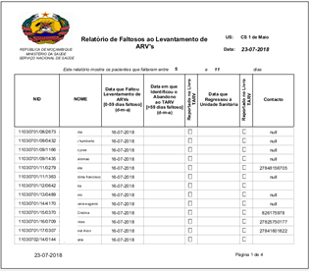

Figure 28: Lista de faltosos ao Levantamento de ARV'S

## Faltosos e/ou Abandonos

1. Seleccionar na tela principal o botao ;

2. Dar um click no relatorio “**Faltosos e/ou Abandonos**”

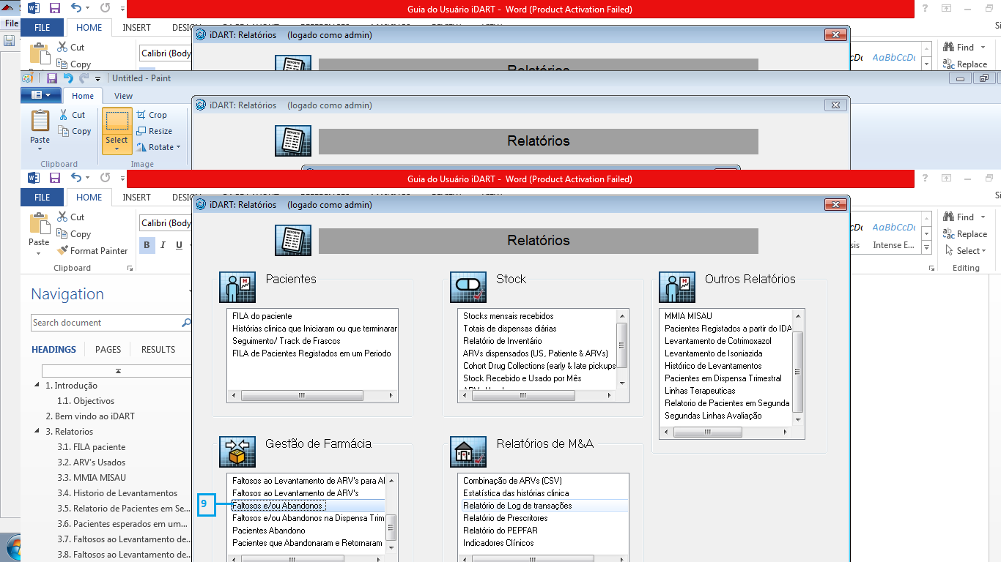

Figure 29:Painel principal de relatorios

3. Seleccione o periodo que pretende analisar

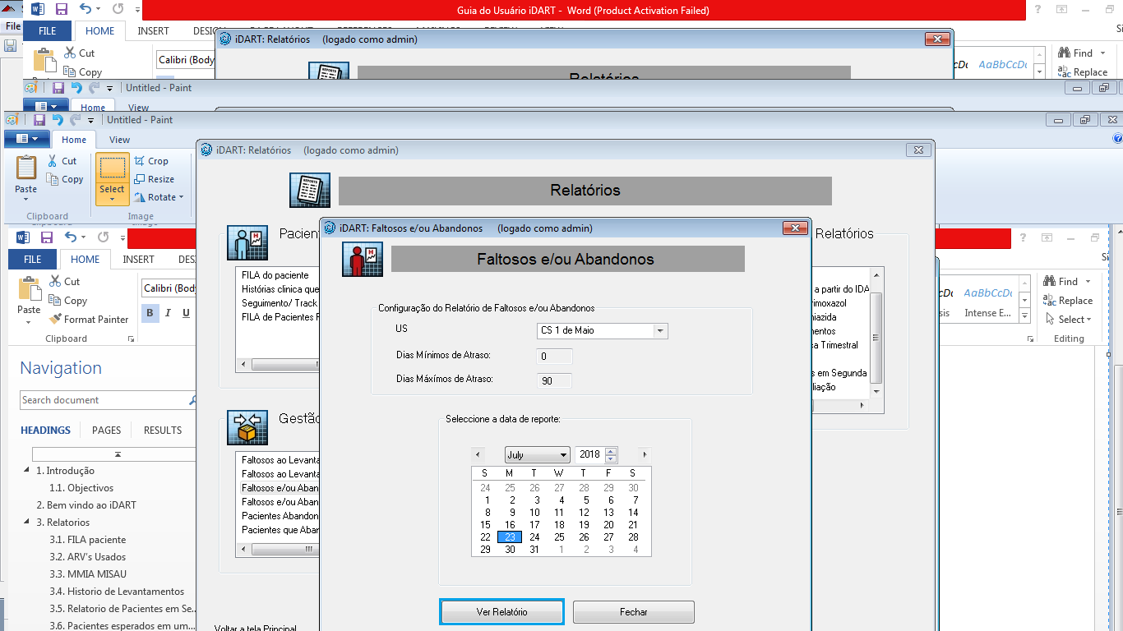

Figure 30:Selecionar data para analise

1. Apos seleccionar as datas que pretende analisar, de um click no botao 

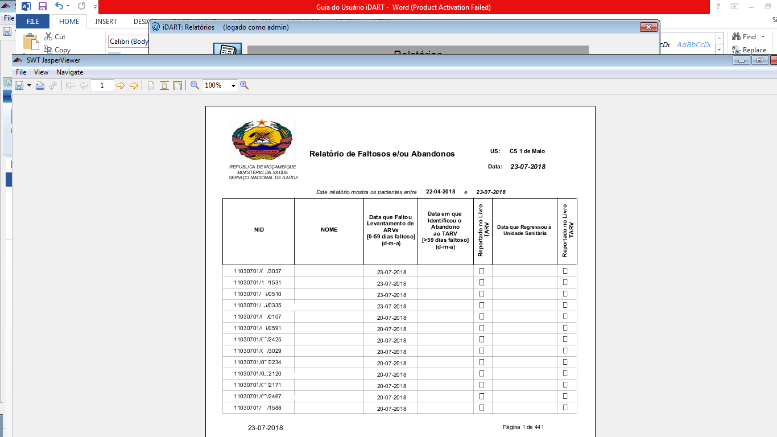

Figure 31:Lista de faltosos/Abandonos

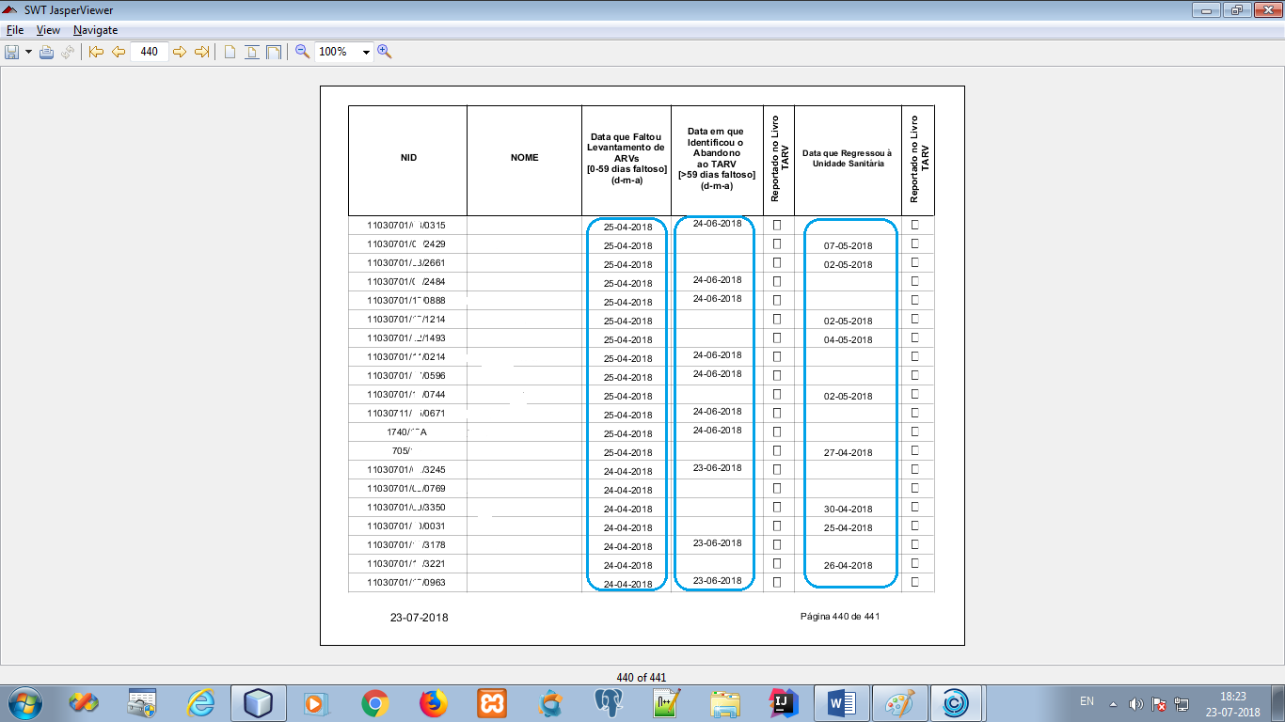

Figure 32:Lista de Faltosos/Abandonos com retornos

## Faltosos e/ou Abandonos nas Dispensa Trimestral

1. Seleccionar na tela principal o botao ;

1. Dar um click no relatorio “**Faltosos e/ou Abandonos nas Dispensa Trimestral**”

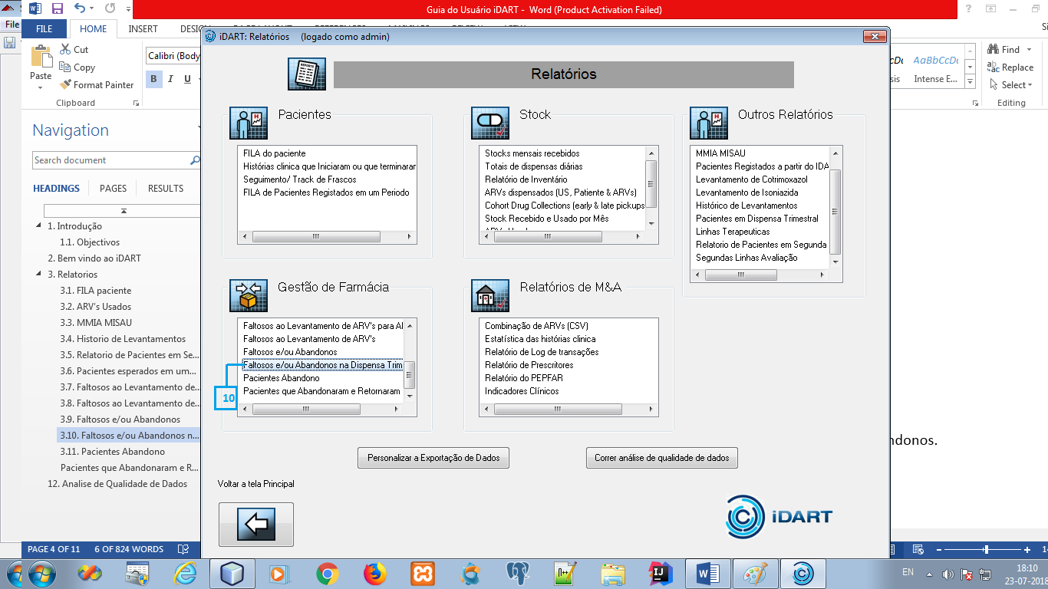

Figure 33:Painel principal de relatorios

1. Seleccione o periodo que pretende analisar

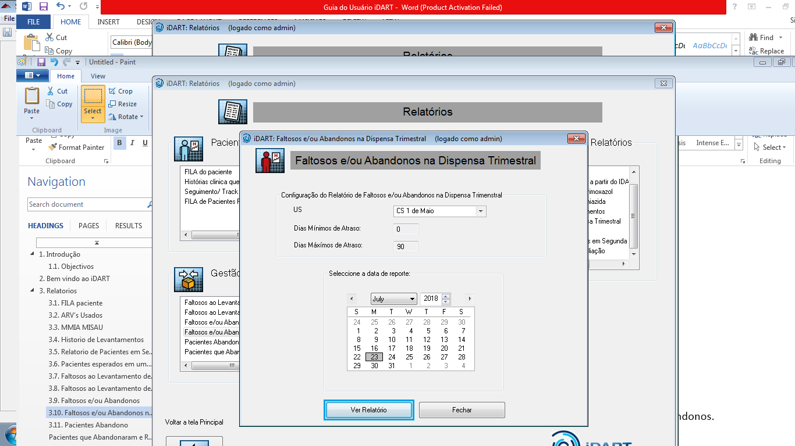

Figure 34:selecionar data para analise

1. Apos seleccionar as datas que pretende analisar, de um click no botao 

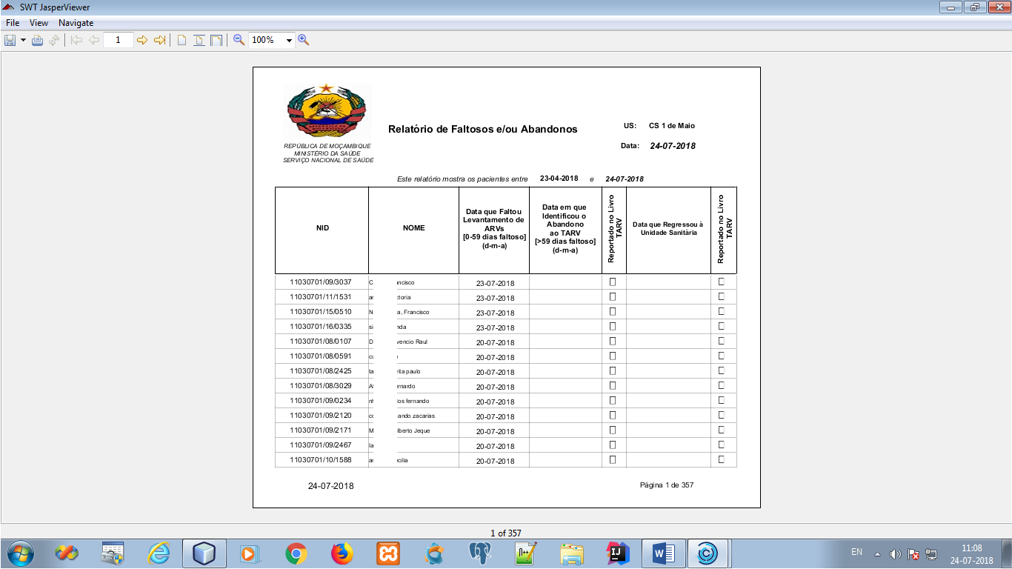

Figure 35:Lista de faltosos/Abandonos na dispensa trimestral

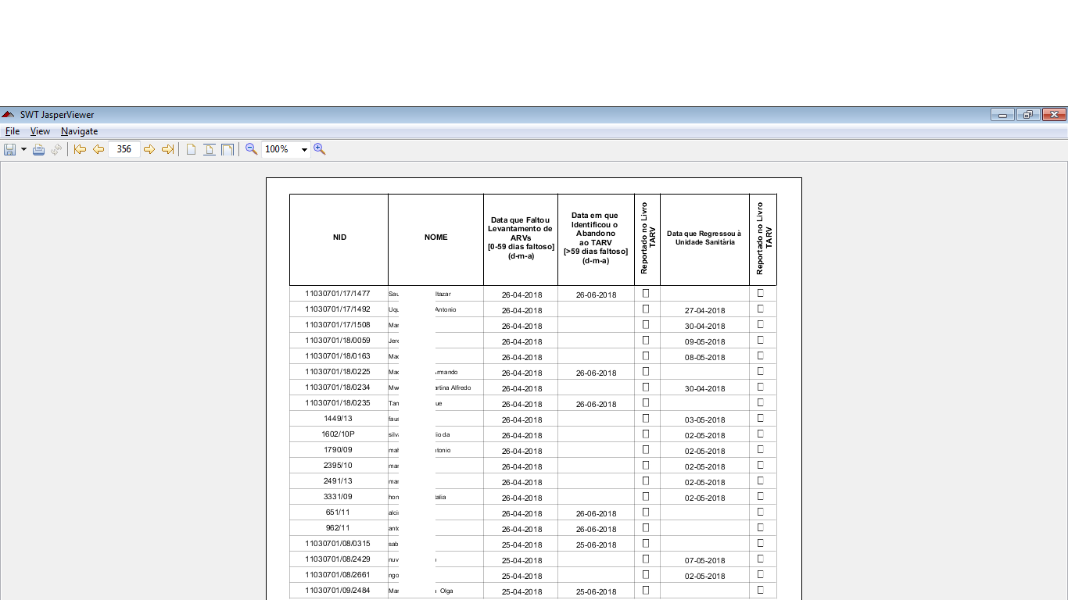

Figure 36:Lista de faltosos/Abandonos na dispensa trimestral

## Pacientes Abandono

Este relatorio, foi desenhado para listar pacientes que foram notificados como abandonos.

Para criar esta lista deve seguir os seguintes passos:

1. Seleccionar na tela principal o botao ;

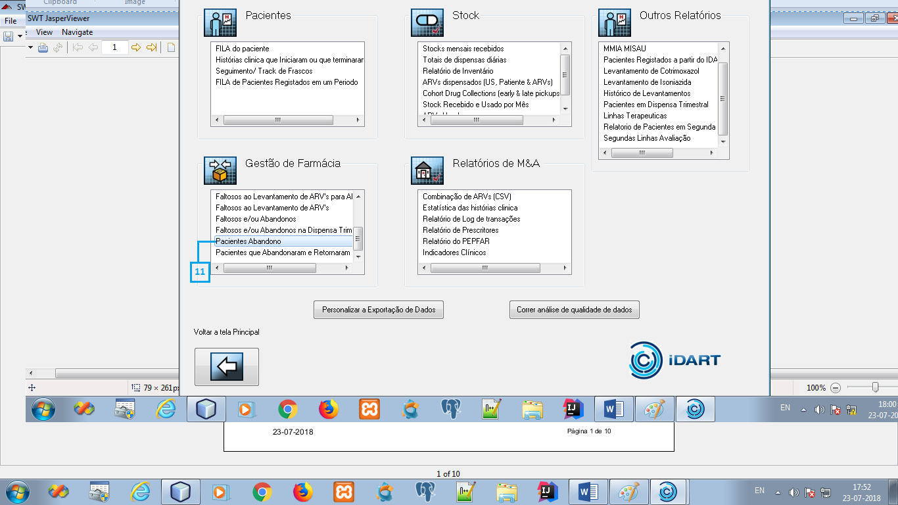

Figure 37:Painel principal de relatorios

1. Dar um click no relatorio “**Pacientes Abandono**”
2. Seleccione o periodo que pretende analisar

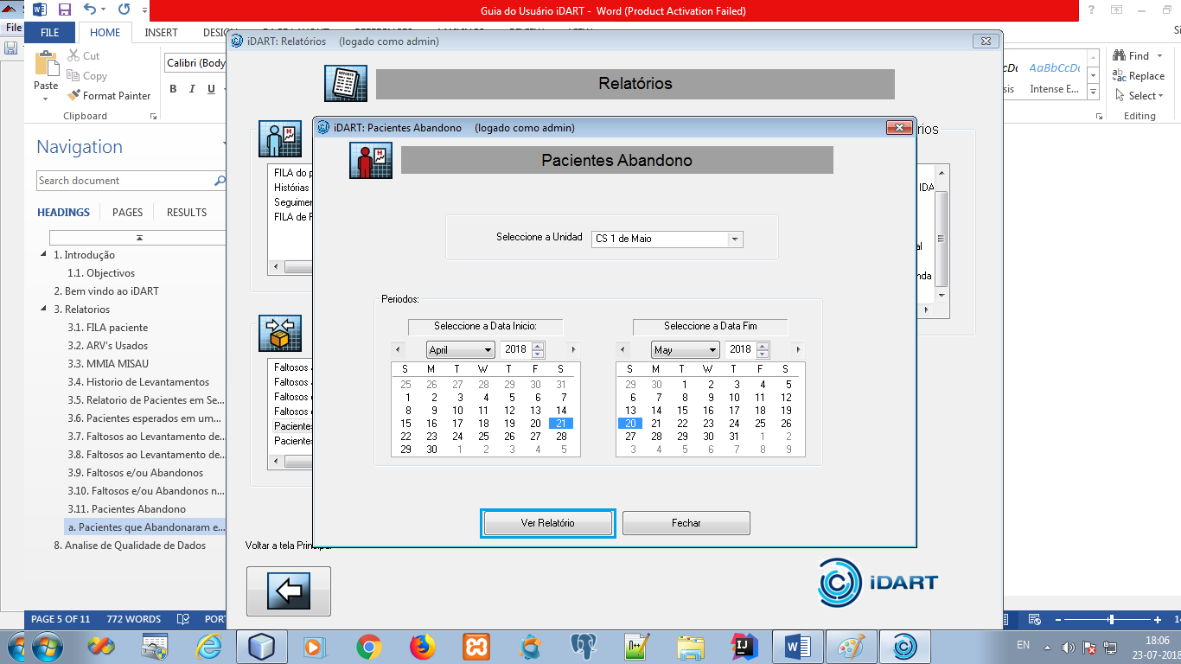

Figure 38:Painel principal de relatorios

1. Apos seleccionar as datas que pretende analisar, de um click no botao 

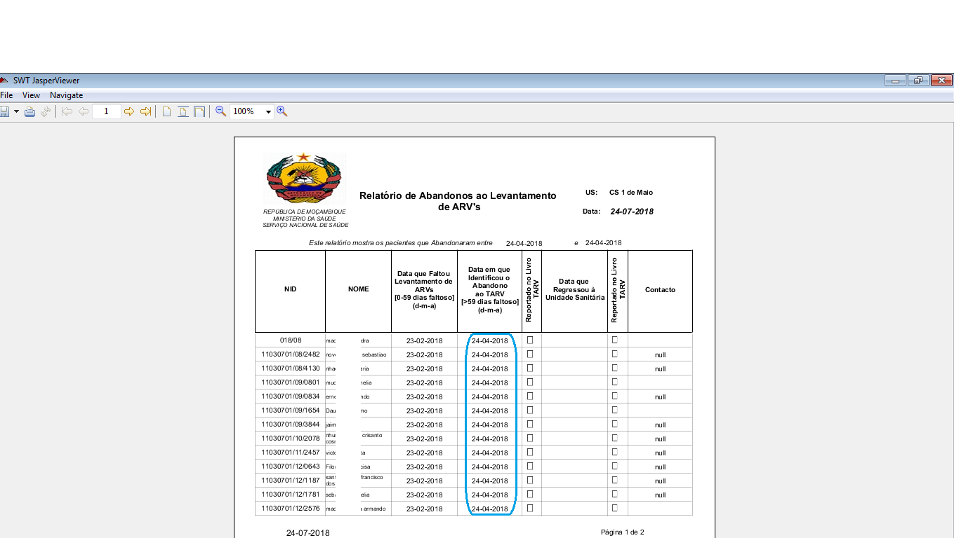

Figure 39:Lista de pacientes que abandonaram ao Levantamento de ARV's

## Pacientes que Abandonaram e Retornaram

Este relatorio, foi desenhado para listar pacientes que foram notificados como abandono e retornar a Unidade Sanitaria para o levantamento de ARV’S.

Para criar esta lista deve seguir os seguintes passos:

1. Seleccionar na tela principal o botao ;

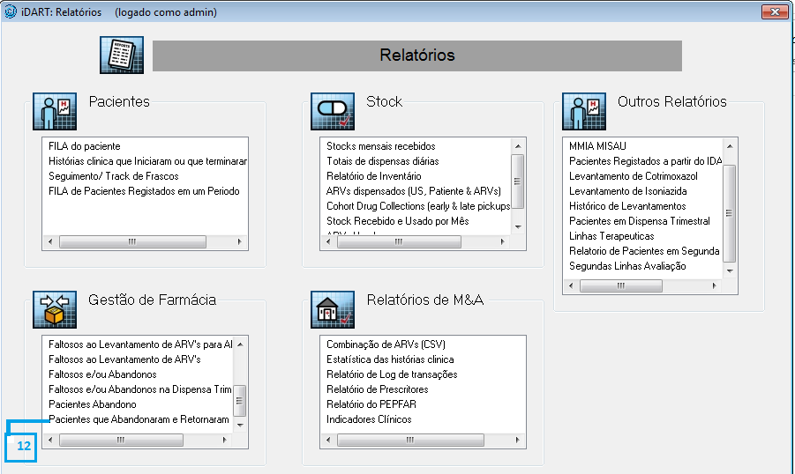

Figure 40:Painel principal de relatorios

1. Dar um click no relatorio “**Pacientes que Abandonaram e Retornaram**”
2. Seleccione o periodo que pretende analisar

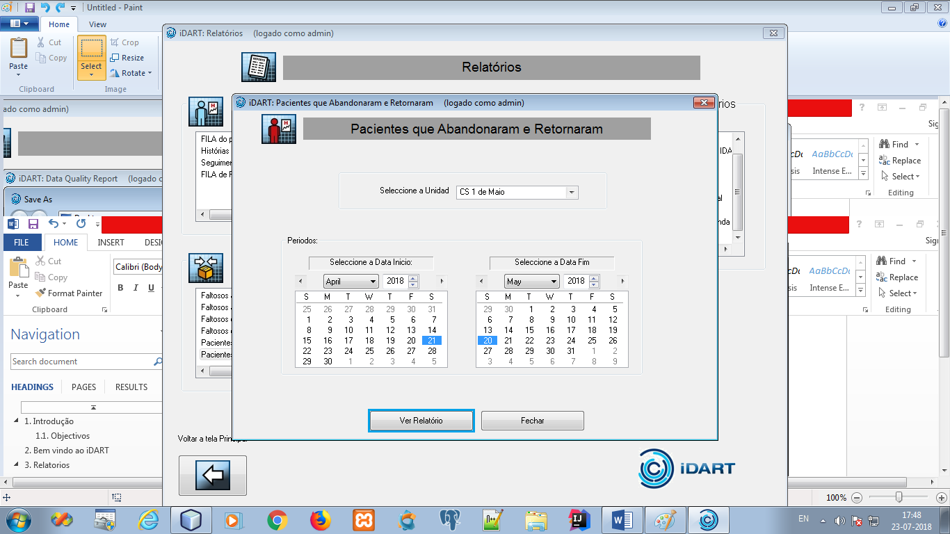

Figure 41: Selecionar as datas de analise

1. Apos seleccionar as datas que pretende analisar, de um click no botao 

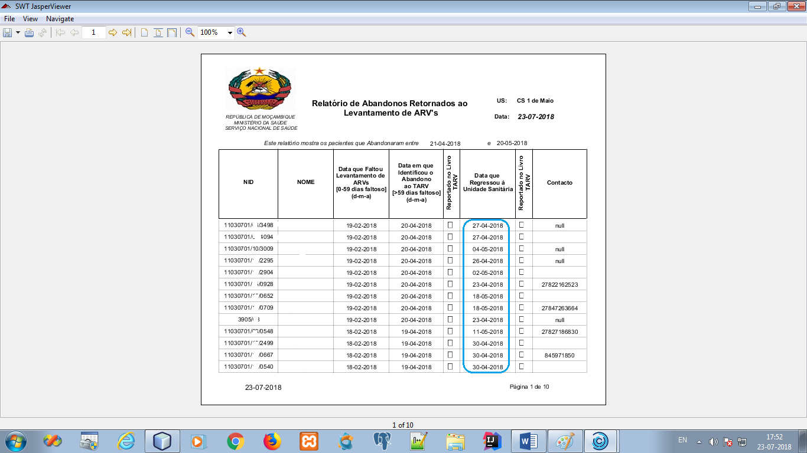

Figure 42: Lista de pacientes que retornar ao Levantamento de ARV's

# Analise de Qualidade de Dados

A analise e qualidade de dados e muito fundamentar pois este ferramente ajuda-nos a identificar paciente duplicados que por varias vezes sao dipensados na farmacia com um determindado **NIB(**que nao e reconhecido na Base de Dados **OpenMRS)**

Para executar os relatorios de analise e quatidade de dados devemos seguir os seguintes passos:

* Seleccionar na tela principal o botao ;

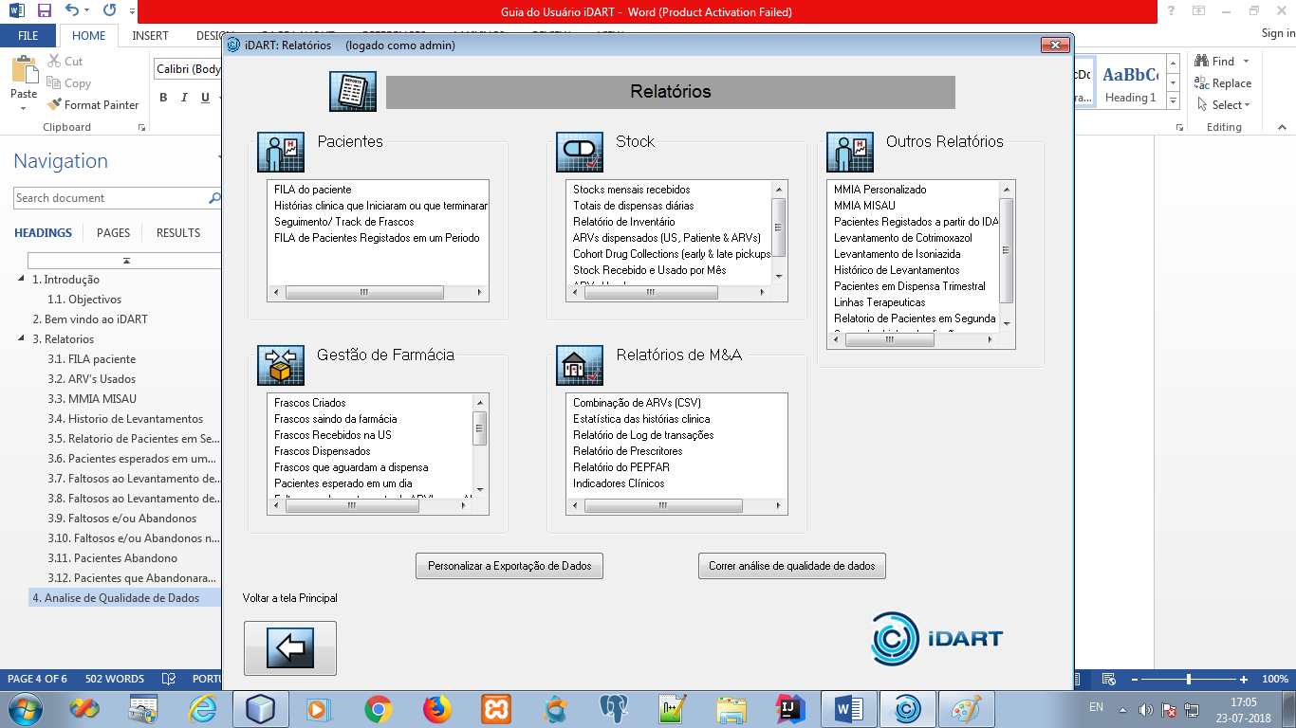

Figure 43:Painel principal de relatorios

* Na tela acima, dar um click no botao ;

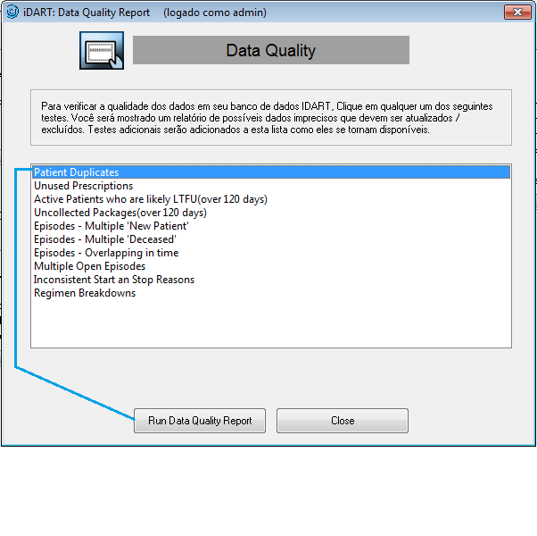

Figure 44:Selecionar o relatorio que pretende analisar

* Na tela acima seleccione na opcao Patient Duplicates e depois dar um click no botao 
* Apos a execucao das instrucoes o Sistema ir mostrar uma janela para seleccionar o local onde pretende guarder/salvar a lista. Ver na figura 45:

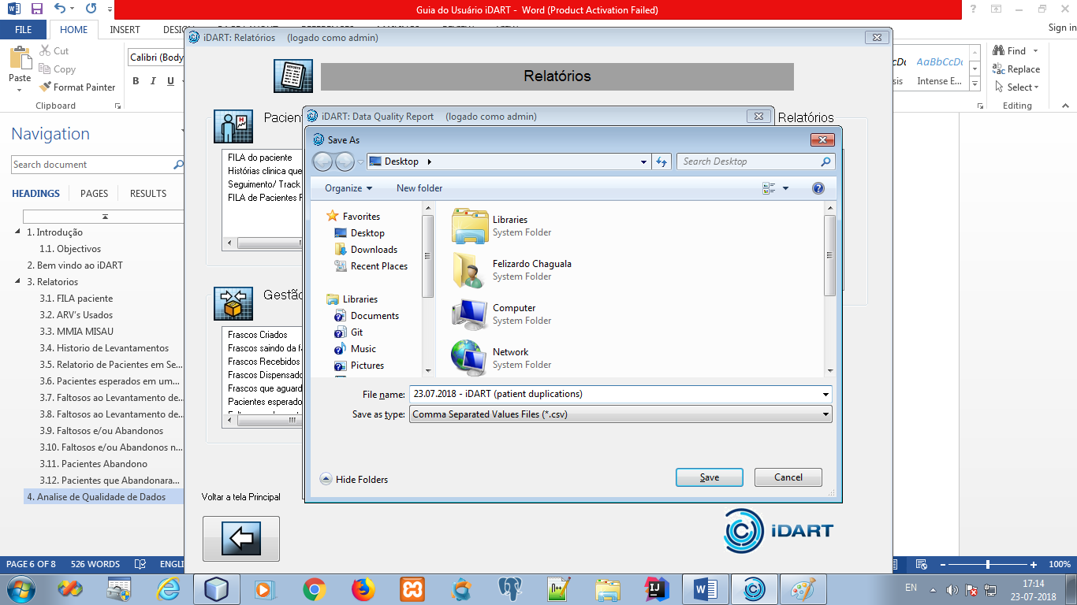

Figure 45:Selecionar o local onde ira salvar o relatorio

* Apos ter seleccionado o local onde pretende guarder/salvar a lista, cick no botao 